3º ANO
LÍNGUA PORTUGUESA
5ª QUINZENA – 3º CORTE
Habilidades Essenciais: (EF15LP14) Construir o sentido de histórias em quadrinhos e tirinhas, entre outros, relacionando imagens e palavras e interpretando recursos gráficos (tipos de balões, de letras, onomatopeias);(EF03LP01) Ler e escrever palavras com correspondências regulares contextuais entre grafemas e fonemas – c/qu; g/gu; r/rr; s/ss; o (e não u) e e (e não i) em sílaba átona em final de palavra – e com marcas de nasalidade (til, m, n).
NOME:
Objeto de conhecimento/conteúdo: Leitura de imagens em narrativas visuais: Relação entre imagens e palavras em histórias em quadrinhos; Características e organização de histórias em quadrinhos; Efeitos de sentido: recursos gráfico-visuais em textos multissemióticos; Construção do sistema alfabético e da ortografia: Correspondência fonema-grafema regulares e irregulares. Gênero textual: Tirinhas

Tirinhas
Tira de quadrinhos ou Tirinha é mais simples que as histórias em quadrinhos chamadas de HQ. É uma história contada em poucos quadrinhos (geralmente cinco, no máximo), um ao lado do outro. Raramente constitui uma história completa, sendo quase sempre uma piada contada em poucos quadros. O autor tem de ser bem rápido, para conseguir o máximo de conteúdo em pouco espaço.
As tirinhas usam os mesmos recursos dos quadrinhos: desenha personagens, usa balões para colocar as falas dentro deles e emprega a figura de linguagem que imita os sons de alguns momentos, chamada de onomatopeia. Observe os tipos de balões e algumas onomatopeias.
Disponível em https://escola.britannica.com.br/ acesso em 16.set.2020. (Adaptado.)
Modelos de Balões
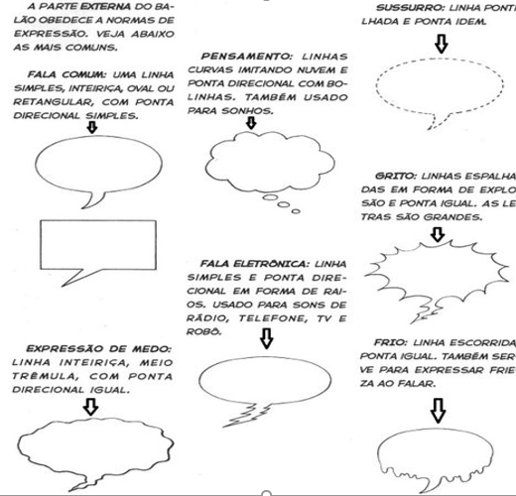

Disponível em https://br.pinterest.com/pin/624593042041970519 Acesso em 16.set.2020.

Onomatopeias (imitação de ruídos):
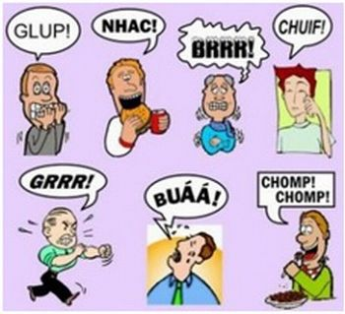
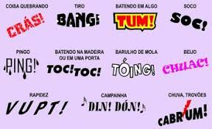

Disponível em http://portaldoprofessor.mec.gov.br/fichaTecnicaAula.html?aula=53718 Acesso em 16.set.2020.

Atividades
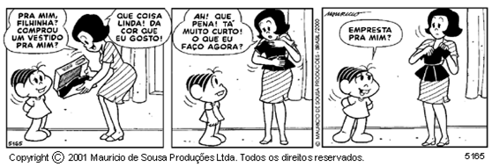Disponível em https://www.ahoradecolorir.com.br/ Acesso em 16.set.2020.
1. Este texto tem a finalidade de

a) ( ) ensinar algo.
b) ( ) fazer uma crítica.
c) ( ) divertir o leitor.
d) ( ) entristecer o leitor.

2. Os personagens deste texto são

a) ( ) Cebolinha e a Mônica.
b) ( ) Mônica e sua mãe.
c) ( ) Magali e Chico Bento.
d) ( ) Chico bento e Mônica.

3. O que a Mônica dá de presente para sua mãe?

a) ( ) Uma mala.
b) ( ) Uma blusa.
c) ( ) Um vestido.
d) ( ) Uma saia.

4. A Mônica deu o vestido para a mãe por quê?

a) ( ) Queria lhe fazer uma surpresa.
b) ( ) Tinha interesse em ficar com o vestido.
c) ( ) Era dia das mães.
d) ( ) Era aniversário de sua mãe.

5. O último quadrinho expressa o quê?

a) ( ) Aborrecimento
b) ( ) Bondade
c) ( ) Esperteza
d) ( ) Preconceito

Disponível em https://www.ahoradecolorir.com.br/ Acesso em 16.set.2020.

6. Na atividade anterior, o sentimento observado foi a esperteza: você acha esta atitude correta? O que as pessoas podem “perder” pensando desta maneira?
____________________________________________________________________________________________________________________________________________________________________________________________________________________________________________________________________________________________________________

7. Imagine um outro final para a história. Observe o quadrinho e capriche no diálogo.

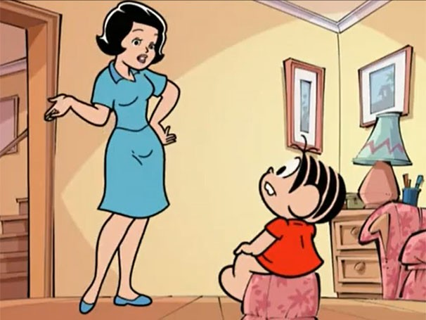
Disponível em http://redeglobo.globo.com/turma-da-monica/noticia/2012/11/turma-da-monica-dentuca-entra-em-escola-para-aprender-boas-maneiras.html Acesso em 16.set.2020.

8. Observe e leia a tirinha atentamente.
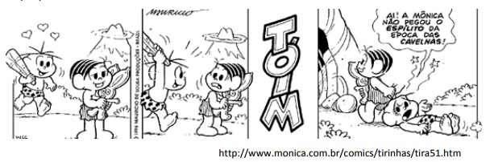
Disponível em http://diogoprofessor.blogspot.com/2018/01/atividade-sobre-onomatopeias-quadrinhos.html Acesso em 16.set.2020.
Sobre a tirinha, responda:

- O que representa a palavra “TOIM” no terceiro quadrinho? _________________________
____________________________________________________________________________
- No último quadrinho, o que representa as estrelinhas acima da cabeça do Cebolinha?
________________________________________________________________________________________________________________________________________________________

9. Faça um teste e responda:

Fale a palavra mãe tampando o nariz com os dedos.
a) Você sente uma vibração do som? ______________________________________________

b) Quais outras palavras você conhece que têm este mesmo som. Faça uma lista dessas palavras.
____________________________________________________________________________________________________________________________________________________________________________________________________________________________________
10. Observe as palavras. Depois, copie as frases substituindo por S ou SS.

SÁBADO PASSO CASA MESA PÁSSARO REPRESA SERPENTE PÊSSEGO
- Uma palavra não pode ser iniciada por .

________________________________________________________________________________________
b) O só pode ser usado entre vogais.

___________________________________________________________________________

11. Escreva as palavras substituindo a por: s ou ss.

erra imples o o ma a

trave eiro po te

______________________________________________________________________________________________________________________________________________________

Disponível em https://www.ahoradecolorir.com.br/2018/04/ortografia-sss.html Acesso em 17.set.2020

Respostas:
1.C.Espera-se que o estudante observe o quanto os quadrinhos alegram as pessoas. (EF15LP14) Construir o sentido de histórias em quadrinhos e tirinhas, entre outros, relacionando imagens e palavras e interpretando recursos gráficos (tipos de balões, de letras, onomatopeias);
2.B. Mônica e sua mãe. Espera-se que o estudante reconheça os personagens do texto. Mostre a ele como a construção da narrativa necessita de personagens, neste caso, são desenhados.
3.C. Um vestido. Espera-se que o estudante faça opção pela letra c. Nesta atividade, trabalha-se a interpretação da imagem junto ao texto verbal. (EF15LP14) Construir o sentido de histórias em quadrinhos e tirinhas, entre outros, relacionando imagens e palavras e interpretando recursos gráficos (tipos de balões, de letras, onomatopeias);
4.B. Espera-se que o estudante faça opção pela letra b – e que compreenda que a Mônica deu o vestido para a sua mãe porque tinha interesse em ficar com o vestido. Por meio desta atividade, o estudante aprende que os quadrinhos podem ter várias abordagens. (EF15LP14) Construir o sentido de histórias em quadrinhos e tirinhas, entre outros, relacionando imagens e palavras e interpretando recursos gráficos (tipos de balões, de letras, onomatopeias);
5.C. Espera-se que o estudante faça opção pela letra C – Esperteza. (EF15LP14) Construir o sentido de histórias em quadrinhos e tirinhas, entre outros, relacionando imagens e palavras e interpretando recursos gráficos (tipos de balões, de letras, onomatopeias);
6. Resposta pessoal. Espera-se que o estudante observe a atitude de interesse da personagem e não aja desta maneira.
7. Resposta pessoal. Espera-se que o estudante use os balões adequados para representação de fala e pensamento dos personagens. (EF15LP14) Construir o sentido de histórias em quadrinhos e tirinhas, entre outros, relacionando imagens e palavras e interpretando recursos gráficos (tipos de balões, de letras, onomatopeias);
8. a) Espera-se que o estudante compreenda que “TOIM” representa o barulho da pancada com o bastão na cabeça. (EF15LP14) Construir o sentido de histórias em quadrinhos e tirinhas, entre outros, relacionando imagens e palavras e interpretando recursos gráficos (tipos de balões, de letras, onomatopeias);
b) Espera-se que o estudante compreenda que as estrelinhas representam dor, tontura. Cebolinha sentiu tanta dor que viu estrelas. (EF15LP14) Construir o sentido de histórias em quadrinhos e tirinhas, entre outros, relacionando imagens e palavras e interpretando recursos gráficos (tipos de balões, de letras, onomatopeias);
9. Resposta pessoal. Espera-se que o estudante observe e descreva a vibração nasal ao pronunciar a palavra. (EF03LP01) Ler e escrever palavras com correspondências regulares contextuais entre grafemas e fonemas – c/qu; g/gu; r/rr; s/ss; o (e não u) e e (e não i) em sílaba átona em final de palavra – e com marcas de nasalidade (til, m, n).
10. Uma palavra não pode ser iniciada por SS.
O S só pode ser usado entre vogais.
(EF03LP01) Ler e escrever palavras com correspondências regulares contextuais entre grafemas e fonemas – c/qu; g/gu; r/rr; s/ss; o (e não u) e e (e não i) em sílaba átona em final de palavra – e com marcas de nasalidade (til, m, n).
11. Serra/Simples/oSSo/maSSa/traveSSeiro/poSte.
(EF03LP01) Ler e escrever palavras com correspondências regulares contextuais entre grafemas e fonemas – c/qu; g/gu; r/rr; s/ss; o (e não u) e e (e não i) em sílaba átona em final de palavra – e com marcas de nasalidade (til, m, n).

